Лабораторная работа №4. Гармонический осциллятор
  - Вариант 38
Амина Накова
Аннотация
Исследуется линейный гармонический осциллятор в трёх режимах: без затухания и внешней силы, с затуханием, с затуханием и внешней силой. Для каждого случая строится решение уравнения и фазовый портрет. Параметры заданы согласно варианту 38.
Содержание

1. Введение

1.1 Актуальность
Модель гармонического осциллятора описывает колебания в самых разных физических системах: грузик на пружине, математический маятник, заряд в электрическом контуре, а также множество процессов в физике, химии и биологии.

1.2 Цель работы
Построить решения уравнения гармонического осциллятора и его фазовые портреты для трёх случаев, предусмотренных заданием (вариант 38).

1.3 Задачи
- Решить уравнение гармонического осциллятора без затухания.
- Решить уравнение с затуханием.
- Решить уравнение с затуханием и внешней силой.
- Построить фазовые портреты для каждого случая.

1.4 Методы исследования
Численное интегрирование систем ОДУ методом Tsit5(), визуализация средствами Plots.jl.

2. Теоретическая часть

2.1 Основная модель
Уравнение свободных колебаний гармонического осциллятора:
$$\ddot{x}+2γ\dot{x}+ω_{0}^{2}x=0$$
где $γ$ — параметр потерь, $ω_{0}$ — собственная частота.

2.2 Переход к системе первого порядка
Уравнение второго порядка сводится к системе:
$$\left\{\begin{matrix}\dot{x}=y \\ \dot{y}=−ω_{0}^{2}x−2γy+f\left(t\right)\end{matrix}\right.$$

2.3 Фазовый портрет
Точки $\left(x,y\right)$ образуют фазовую плоскость. Кривые на ней — фазовые траектории; их совокупность — фазовый портрет.

2.4 Параметры варианта 38
- Начальные условия: $x_{0}=1.2$, $y_{0}=−1.2$
- Время: $t∈\left[0;72\right]$
- Случай 1: $\ddot{x}+21x=0$
- Случай 2: $\ddot{x}+2.2\dot{x}+2.3x=0$
- Случай 3: $\ddot{x}+2.4\dot{x}+2.5x=0.2sin\left(2.6t\right)$

3. Материалы и методы
Работа выполнена на языке Julia 1.13 с пакетами:
- DifferentialEquations.jl — решение ОДУ
- Plots.jl — визуализация
- DrWatson.jl — организация проекта
- Literate.jl — литературное программирование

4. Выполнение лабораторной работы

4.1 Случай 1: без затухания и без внешней силы
Решение уравнения:
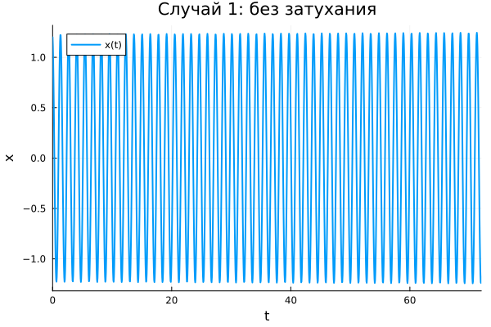
Рисунок 1: Решение: без затухания
Фазовый портрет:
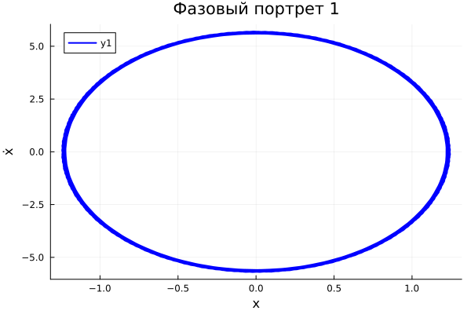
Рисунок 2: Фазовый портрет 1
Фазовый портрет — эллипс: энергия сохраняется.

4.2 Случай 2: с затуханием, без внешней силы
Решение уравнения:
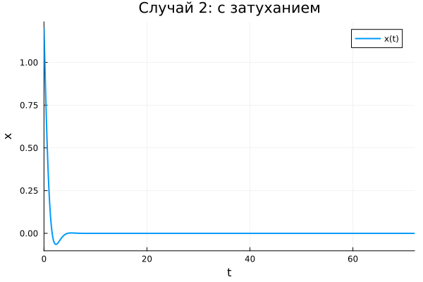
Рисунок 3: Решение: с затуханием
Фазовый портрет:
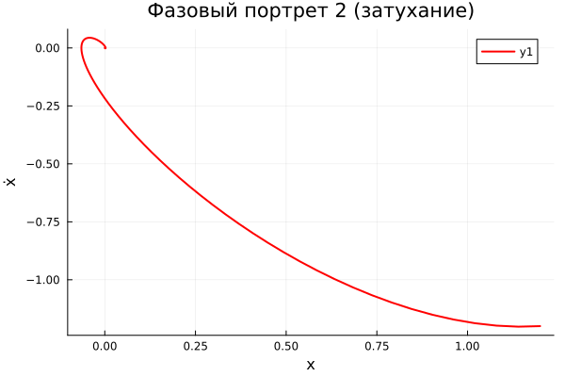
Рисунок 4: Фазовый портрет 2
Фазовый портрет — скручивающаяся спираль: колебания затухают.

4.3 Случай 3: с затуханием и внешней силой
Решение уравнения:
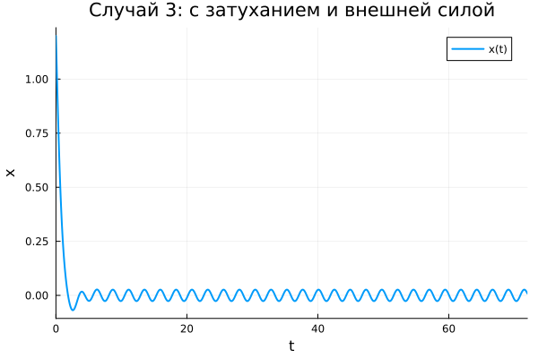
Рисунок 5: Решение: с внешней силой
Фазовый портрет:
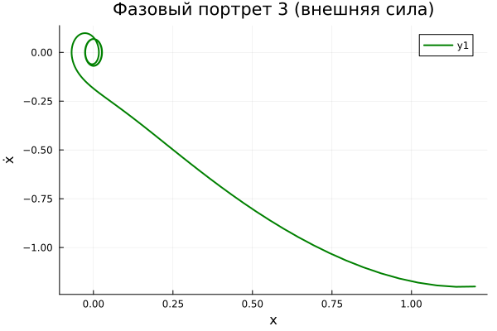
Рисунок 6: Фазовый портрет 3
При наличии внешней силы решение выходит на установившийся режим вынужденных колебаний.

4.4 Сводный график
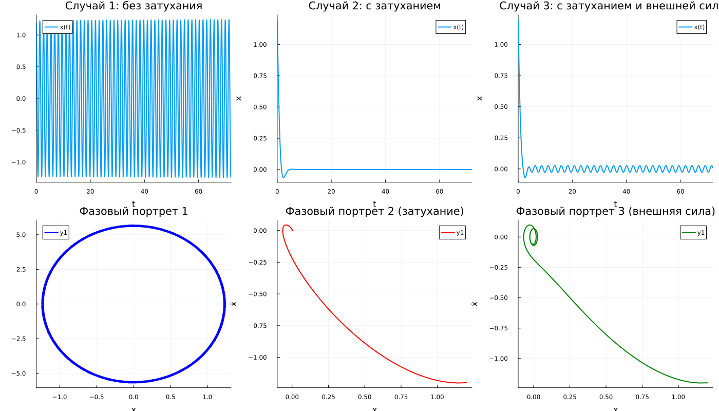
Рисунок 7: Сводный график

5. Результаты
- Случай 1: амплитуда постоянна, энергия сохраняется.
- Случай 2: амплитуда убывает, колебания затухают.
- Случай 3: устанавливается режим вынужденных колебаний.

6. Обсуждение результатов
Результаты полностью соответствуют теории:
- фазовый портрет без затухания — замкнутая кривая;
- с затуханием — сходящаяся спираль;
- с внешней силой — установившиеся колебания.

7. Заключение
- Решены три задачи о гармоническом осцилляторе.
- Построены решения и фазовые портреты.
- Проведён анализ поведения системы в каждом случае.

Список литературы

